Kampf gegen Klimawandel als Kernthema

Grüne nominieren Twistringerin Sylvia Holste-Hagen für Bundestagswahl
Alexandra Penth 29.03.2021 0 Kommentare
Für die Bundestagswahl im Herbst möchten die Grünen im Wahlkreis Diepholz-Nienburg I Sylvia Holste-Hagen ins Rennen schicken. Die Kandidatur der 59-jährigen Twistringerin muss nun noch bestätigt werden.

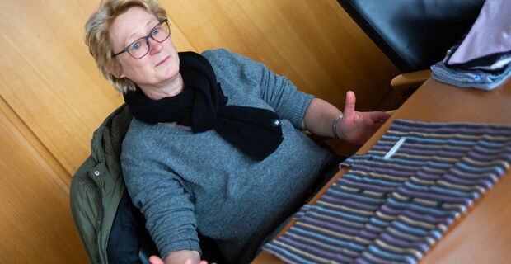
Sylvia Holste-Hagen (hier bei der Vorstellung des Twistringer Büdels) möchte für die Grünen im Wahlkreis Diepholz-Nienburg I in Berlin den Klimaschutz als Bundesthema anpacken. (Michael Galian)
Landkreis Diepholz. Die Grünen im Wahlkreis Diepholz-Nienburg I haben einstimmig entschieden, Sylvia Holste-Hagen bei der Bundestagswahl im Herbst ins Rennen zu schicken. Im Zuge einer virtuellen Sitzung ist die 59-Jährige nun nominiert worden. „Ich habe mich tüchtig gefreut über das Vertrauen, das ich bekommen habe“, sagt die Twistringerin. Spätestens im Mai solle das Votum entweder im Zuge einer Präsenzveranstaltung oder via Briefwahl offiziell bestätigt werden.
Seit zehn Jahren gestaltet Holste-Hagen für die Grünen im Twistringer Stadtrat mit. Zuvor war sie unter anderem als Organisatorin der Mahnwache in Twistringen nach der Atomkatastrophe in Fukushima in Erscheinung getreten. Ihr Engagement begann aber bereits in den 1980er-Jahren mit Gewerkschaftsarbeit. „Das hat mich geprägt“, sagt die Mutter zweier erwachsener Söhne.
Der Kampf gegen den Klimawandel hat oberste Priorität im politischen Engagement der Grünen-Politikerin. So ist Holste-Hagen die erste Vorsitzende des Fair-Kauf-Vereins, der das Sozialkaufhaus in Twistringen leitet. Die gebrauchten und gespendeten Waren dort sollen nicht nur das Portemonnaie schonen, sondern auch ein zweites Leben finden. Jüngst ist zudem die Aktion „Twistringer Büdel“ gestartet, bei der aus nicht benötigten Hemden im Lager des Kaufhauses Taschen genäht werden (wir berichteten). Auch Sylvia Holste-Hagen selbst lebt nach dem Grundsatz der Nachhaltigkeit: „Die Kleidung, die ich trage, ist zu 80 Prozent Second Hand.“ Bis 2018 waren Holste-Hagen und ihr Ehemann Manfred Hagen die Inhaber des Pro-Natur-Kork-Studios in Twistringen, mit dem sie sich umweltfreundlichen Bodenbelägen und Farben verschrieben hatten.
An den großen Stellschrauben in Sachen Klimaschutz kann jedoch nur in Berlin gedreht werden, sagt Holste-Hagen. Die derzeitigen Regierungsparteien würden noch zu wenig unternehmen. Das neue Erneuerbare Energien Gesetz, kurz EEG, sei viel zu kompliziert und „nicht genossenschaftstauglich“. „Wir brauchen eine Energiewende vor Ort, dezentral“, sagt Holste-Hagen. In der Diskussion sei meist von ökologisch erzeugtem Strom die Rede, weniger von Gas oder einer grundsätzlichen Veränderung der Mobilität. Letztere gelinge nur, wenn der Schienenverkehr ausgebaut würde und Alternativen wie Car-Sharing größere Verbreitung fänden. „Der Weltklimarat sagt, dass wenn wir so wie bisher haushalten, unser Budget an CO2 bis 2031 verbraucht sein wird.“ Die Zeit drängt, sagt die Kommunalpolitikerin, die betont, Politik heute müsse an die nachfolgenden Generationen denken.

